

**МИНОБРНАУКИ РОССИИ**

**федеральное государственное бюджетное образовательное учреждение**

**высшего образования**

**«Новосибирский государственный университет экономики и управления «НИНХ»**

**(ФГБОУ ВО «НГУЭУ», НГУЭУ)**

Кафедра прикладной информатики

**Практическая работа №1**

Проектирование и реализация клиентской части веб-приложения

Учебная дисциплина: МДК.09.01 Проектирование и разработка веб-приложений

Специальность СПО: 09.02.07. Информационные системы и программирование

ФИО студента: Колесникова Анастасия Денисовна

Номер группы: 9-ИС203

Номер зачетной книжки: 224203

Проверил: Уфимцев К.В., преподаватель кафедры прикладной информатики

Оценка:

Новосибирск 2025

СОДЕРЖАНИЕ

ПРЕДМЕТНАЯ ОБЛАСТЬ 3

ОБОСНОВАНИЕ ЦВЕТОВОЙ ГАММЫ 4

РЕЗУЛЬТАТ 5

# ПРЕДМЕТНАЯ ОБЛАСТЬ

В рамках практической работы осуществлено проектирование и разработка макета веб-сайта для магазина канцелярских товаров. Предметная область определена потребностями потенциальных покупателей в удобном и интуитивно понятном интерфейсе для выбора и заказа канцелярской продукции. Основной задачей явилось создание визуально привлекательного и функционального ресурса, отражающего специфику деятельности магазина.

# ОБОСНОВАНИЕ ЦВЕТОВОЙ ГАММЫ

При выборе цветовой гаммы учитывались принципы юзабилити и эстетического восприятия. Основным цветом выбран оттенок #2D3250, придающий дизайну солидность и профессионализм. В качестве акцентного цвета использован #F6B17A, привлекающий внимание к ключевым элементам интерфейса и стимулирующий взаимодействие. Фон сайта выполнен в цвете #F7E6C4, создающем ощущение тепла и комфорта. Текстовое наполнение представлено в цвете #333, обеспечивающем хорошую читаемость на светлом фоне. Для выделения второстепенных элементов использован светло-серый цвет #f5f5f5.

# РЕЗУЛЬТАТ

На рисунке 1 представлена страница авторизации.

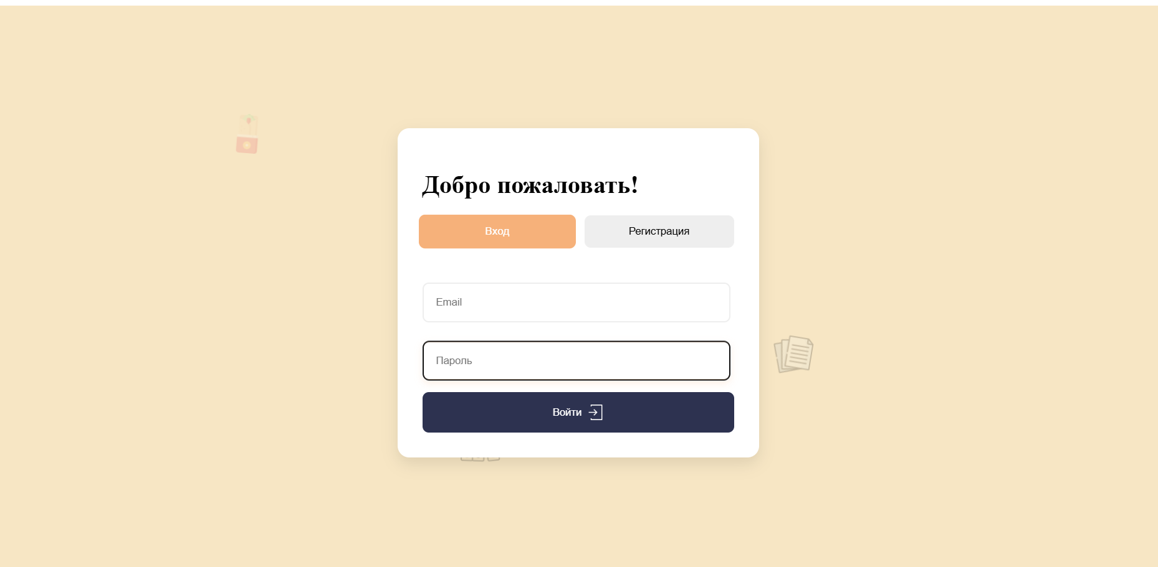

Рисунок 1 – Страница авторизации.

На рисунке 2 представлена главная страница.

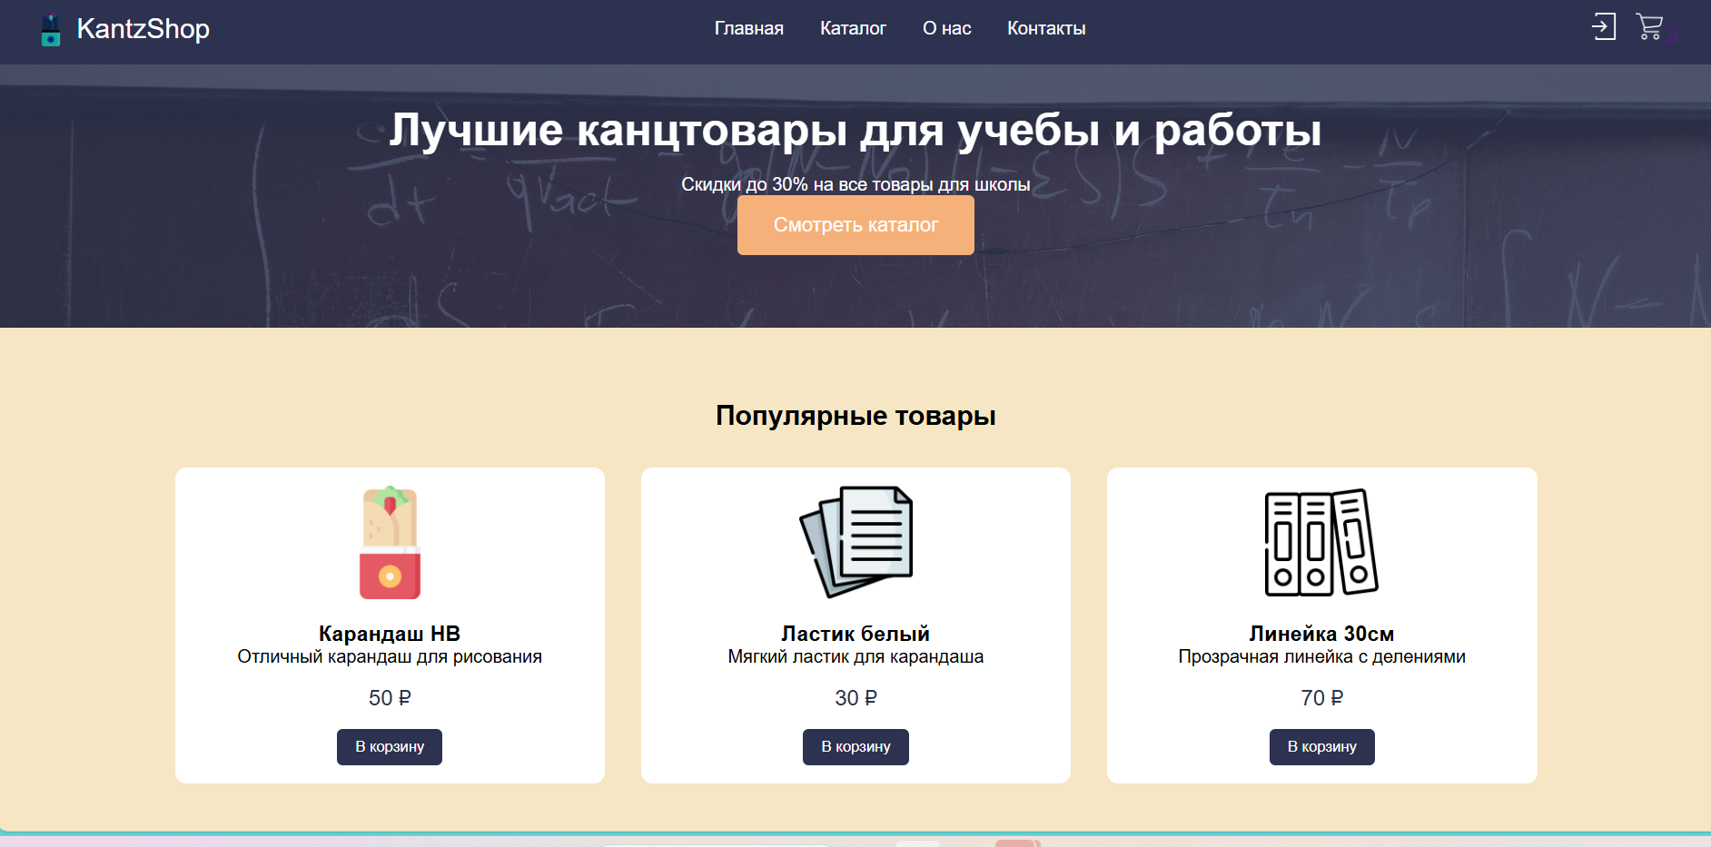

Рисунок 2 – Главная страница.

На рисунке 3 представлена страница с карточками товаров.

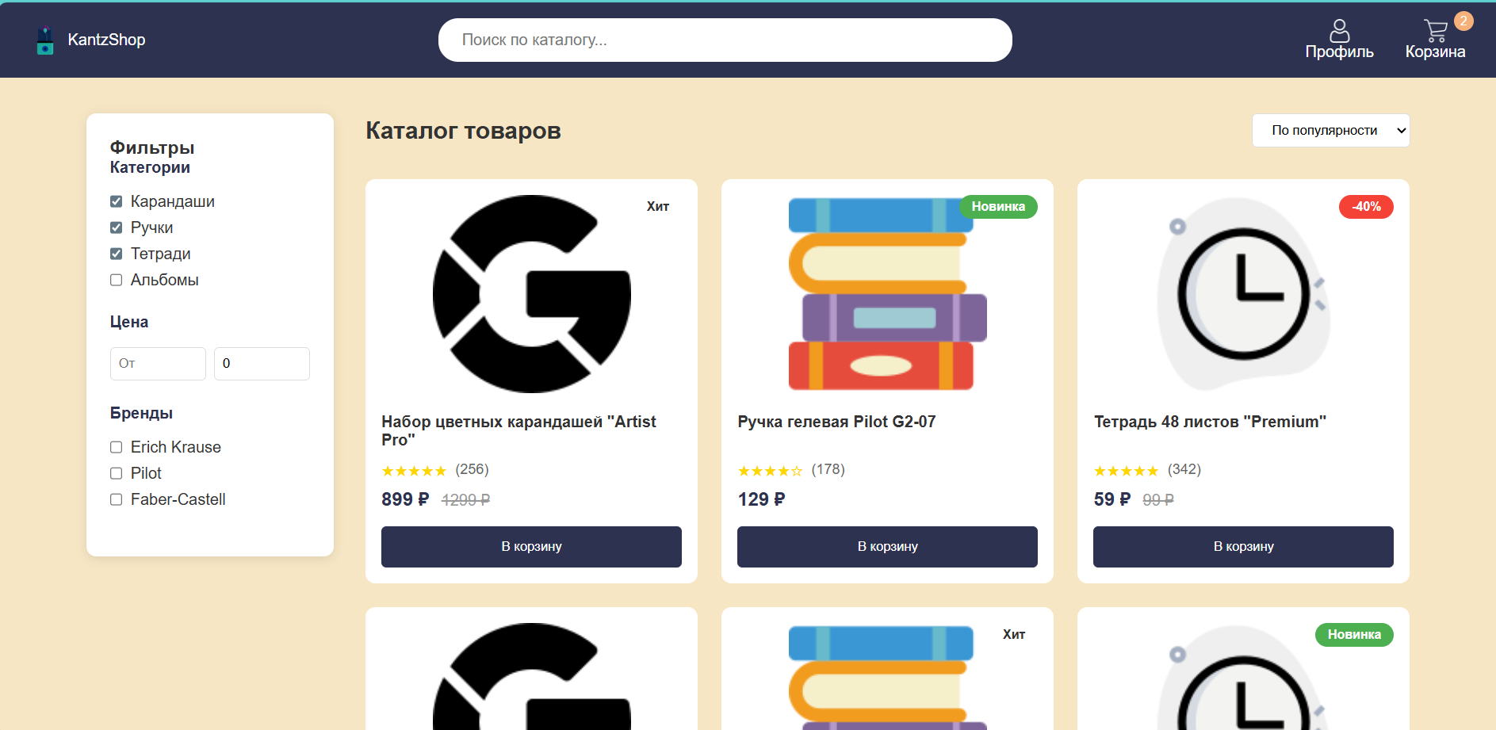

Рисунок 3 – Страница с карточками товаров.

В результате работы создан макет веб-сайта, включающий главную страницу с информацией о магазине и акциях, каталог товаров с возможностью фильтрации и сортировки, карточку товара с подробным описанием и фотографиями, корзину и страницу оформления заказа, также страницей авторизации. Интерфейс сайта разработан с учетом адаптивности к различным устройствам и разрешениям экрана.

Более детально с работой можно ознакомиться по ссылке - <https://github.com/loonwy/MDK.09/tree/main/пр1>.